***Devoir à la maison numéro 1 Pour le 26/09/24***

## **Préambule:** Le travail personnel de l’élève en mathématiques est l’une des clés de sa réussite.

Contrairement aux exercices souvent traités en classe, chercher un devoir maison est l’occasion de se confronter à des exercices un peu plus difficiles et motivants.

**Un devoir à la maison est donc l’occasion d’apprendre à chercher, organiser ses idées, rédiger les réponses et présenter une copie.**

Le devoir maison numéro 1 est à rendre **pour le 26/09/24 au plus tard.**

Il ne sera pas attribué de note à ce devoir maison mais en **fonction de la qualité du travail** (et du niveau de l’élève) des points en plus ou en moins seront attribués au prochain devoir surveillé.

Il ne faudra pas oublier de joindre sa copie de devoir maison lors du devoir surveillé…

**Lorsque la recherche d’un exercice ou d’une question s’avère infructueuse, les élèves qui expliqueront leur démarche ou les difficultés rencontrées seront valorisés.**

Certains des exercices de ce devoir maison pourront se retrouver dans un devoir surveillé.

La coopération entre élèves n’est pas interdite. Cependant, la **rédaction doit être personnelle** et de **bonnes copies mais identiques seront** **sanctionnées** (suppression du bonus)

**Exercice 1 : automatismes 1**

*Les questions 1,2 sont indépendantes :*

1. Déterminer à l’aide d’un calcul la valeur manquante

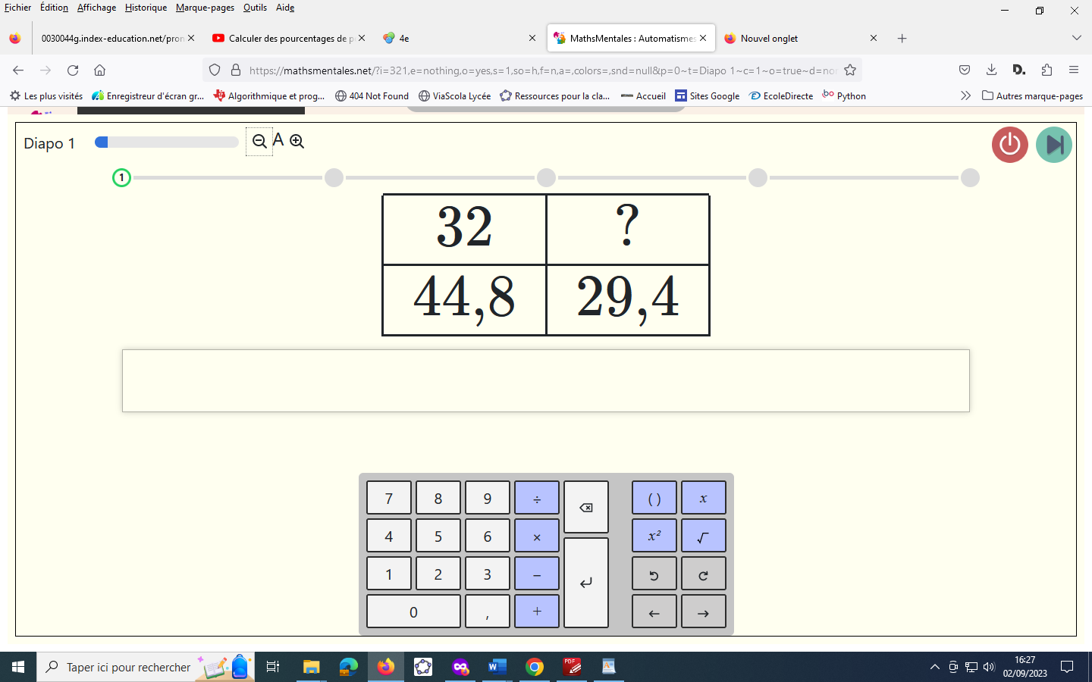

1. Dans une entreprise, 30% des employés fument. Sachant qu’il y a 120 fumeurs, déterminer le nombre de salariés dans cette entreprise.

**Exercice 2 : calculs avec les racines carrés**

**Il faut détailler vos calculs …**

1.Justifier que $\sqrt{50}=5\sqrt{2}.$ (extraire un carré parfait)

2.Justifier que .

3. Justifier que = .

4. Déterminer **en justifiant** .

5. Ecrire plus simplement .

6. Ecrire $3\sqrt{5}-2\sqrt{20}+\sqrt{500}$ sous la forme $a\sqrt{5}$ où *a* est un entier relatif. Détailler les calculs.

7. Exprimer le nombre $\frac{3}{\sqrt{7}}$ sans racine carrée au dénominateur.Détailler les calculs.

**Exercice 3 : racine carrée et géométrie**

ABCD est un rectangle tel que $AB=\sqrt{5}$ et $BC=\sqrt{20}$.

1.Exprimer plus simplement $BC$ sous la forme $a\sqrt{5}$ où a désigne un entier.

2.Calculer la valeur exacte de l’aire du rectangle ABCD.

3.Calculer la valeur exacte du périmètre du rectangle ABCD.

**Exercice 4 : racine carrée et valeur absolue**

1. Donner sans justifier .

2. Donner sans justifier .

3. Donner sans justifier la **valeur exacte** de $\left|-2π\right|$.

4.Ecrire le plus simplement possible $\sqrt{(2-\sqrt{7})²}$ (ne pas donner de valeur approchée)

5.Calculer à l’aide de la valeur absolue : $d(–2,5 ; 6)$

6.Calculer à l’aide de la valeur absolue : d($\frac{1}{2};\frac{1}{3})$

**Exercice 5: distance et valeur absolue**

Soit les points A,B, C , D et M représentant les nombres -2 , - $1 ,1$, 3 et $x$.

A B C M D

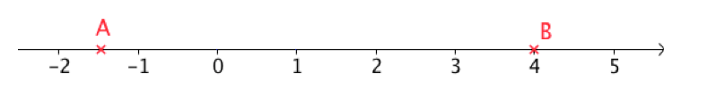

$$x$$

$$x$$

Recopier et compléter les égalités :

…..= $d\left(……,…..\right)=\left|x-3\right|$

$MA=d(………..$) = $\left|…….\right|$

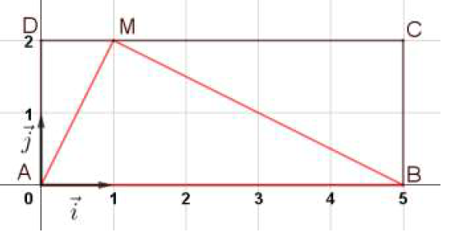…..= $d\left(x,1\right)=\left|………\right|$

**Exercice 6:**

ABCD est un rectangle tel que AB=5 et AD=2.

Soit M un point du segment [CD] tel que CM=4.

Déterminer, en justifiant, la nature du triangle ABM.

**Exercice 7 : construire des racines carrées d’entiers à la règle et au compas**

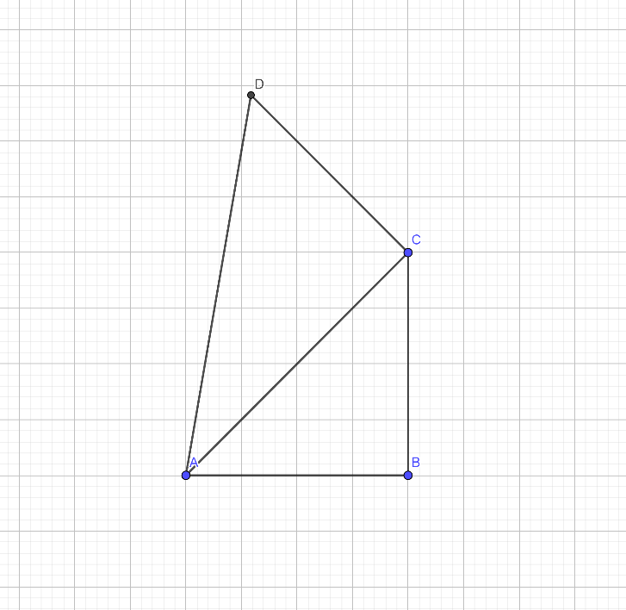Soit ABC un triangle rectangle et isocèle en B tels que tels que $AB=BC=1.$ Soit ACD un triangle rectangle en C tels que tels que $CD=1.$

$1$ 1

1.Démontrer que $AC=\sqrt{2}$.

2.Déterminer la valeur exacte de la longueur AD.

3.a) Représenter la figure sur votre feuille en prenant 4 cms comme unité graphique.

$1$ 1

b) En rajoutant des segments de longueur $1$ sur la figure , construire à l’aide des instruments (sans justifier) des segments de longueur $\sqrt{3}$, $\sqrt{5}$ et $\sqrt{6}$ .

*On laissera apparents les traits de construction. L’usage de la calculatrice n’est pas autorisé.*

$1$ 1